Тема: Игрушки в гостях у детей
Программное содержание: закреплять знания детей о цвете, форме, величине предметов, их количестве.
Формировать представления о геометрической фигуре – круг.
Развивать фонематический слух. Воспитывать бережное отношение к игрушкам.
Материал: сенсорная юбка, к которой пришиты геометрические фигуры, карманы с колокольчиками, мячиком, корзина для мячей.
Ход
1. Организационный момент.
Дети с воспитателем заходят в группу. Воспитатель обращает внимание на свою юбку. Какая она красивая, нарядная, что на ней есть карманы.
2.Основная часть.
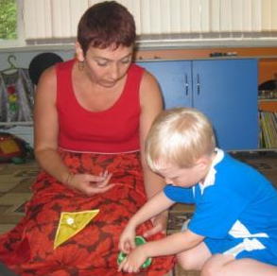
Дети, я пришла не одна, а с игрушками. Вот, посмотрите, геометрические фигуры. Покажите мне круг, на что он похож? (на мяч). Воспитатель показывает большой мяч. А у нас в группе, есть мячики? (мячи разложены на видных местах). Дети приносят мячики, по просьбе называют цвет.
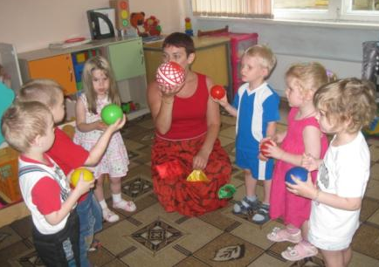
Ребята, у меня какой мяч, по размеру? (большой). А у вас? (маленькие). Давайте сложим мячики в корзинку, сначала красный, потом синий, зелёный, жёлтый. Кладём аккуратно. Сколько у меня в руке мячиков? (один). А в корзине? (много). Молодцы. Давайте с вами поиграем. Мяч будет прыгать и вы вместе с ним.
Физкультурная минутка.
Мой весёлый, звонкий мяч, ты, куда помчался вскачь? Красный, жёлтый, голубой, не угнаться за тобой.

Воспитатель в кармане звенит колокольчиком. Дети, что это у меня звенит? (колокольчик). Педагог показывает два колокольчика. Это какой колокольчик? (большой), а этот? (маленький). Послушайте, как звенит большой колокольчик? (громко), возьмите маленькие колокольчики, позвените ими, как они звенят? (тихо).
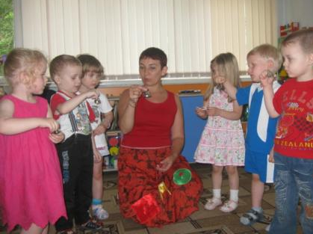
3. Заключительная часть.
Ребята, какие игрушки к нам приходили в гости? (мячики, колокольчики). Какой формы мячик? (круглый). Позовём ещё их в гости?
А сейчас, дети давайте поиграем в мячики (мячи высыпаем на ковёр).

